**HỌ VÀ TÊN: ………………………………………………………**

**LỚP:………………………………………………………………..**

**Câu1:**  **Điền số thích hợp:**

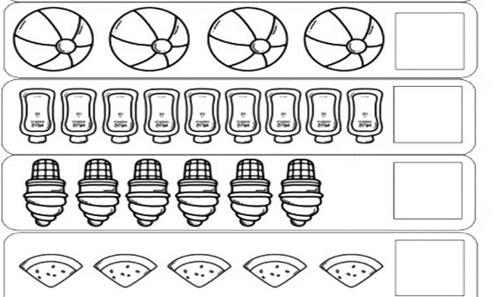

***Khoanh chữ cái ( A, B, C ) trước câu trả lời đúng***.

**Câu 2:** **Kết quả của phép tính 4 + 2**

A. 7 B. 6 C. 3

**Câu 3: Số bé nhất có một chữ số là số nào?**

A. 0 B.3 C.9

**Câu 4: Số lớn nhất trong các số: 6;9; 2; 7 là:**

A. 10 B. 9 C. 8

**Câu 5: Số cần điền vào phép tính** **….. + 5 = 5 +4 là:**

A. 4 B. 5 C. 3

**Câu 6: Nối 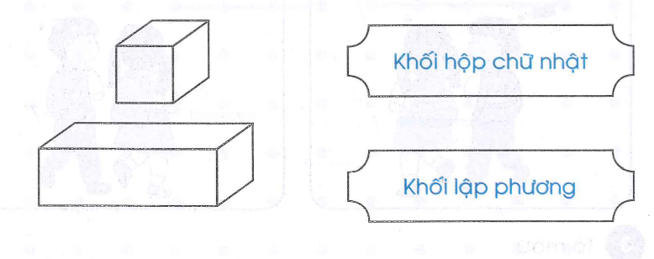**

**Bài 7:**

**a) >, <, = ?**

**8....... 9 8 - 4 ........ 5 + 5**

**b) Đúng ghi Đ, sai ghi S**

6+4= 8 9 – 5 =4

**Câu 8:** Tìm hình thích hợp để đặt vào dấu “**?**”. 

|  |  |  |
| --- | --- | --- |
| A. | B. | C. |

**Câu 9: Cho các số: 8; 2; 6 và các dấu +**  ; \_ ; = **viết hai phép tính thích hợp:**

….…………………………………………………………………………………………………………………………………………………………………………….

**Câu 10: Viết phép tính thích hợp:**

****

|  |  |  |  |  |
| --- | --- | --- | --- | --- |
|  |  |  |  |  |

***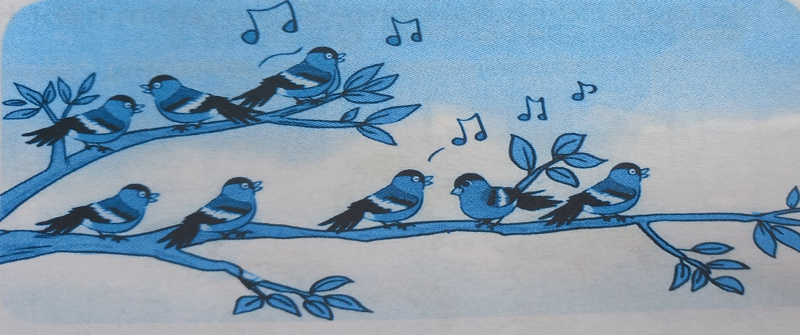***

|  |  |  |  |  |
| --- | --- | --- | --- | --- |
|  |  |  |  |  |

**Câu 8: (1 điểm)**  **Điền vào chỗ chấm:** (Mức 2)

Có….. khối hộp chữ nhật.

Có khối lập phương.

**HỌ VÀ TÊN: ………………………………………………………**

**LỚP:………………………………………………………………..**

**I. Đọc thành tiếng**

**1. Đọc âm/vần**

**ng, ch, e, n**

**iêt**

**iêng**

**ach**

**ong**

**2. Đọc tiếng/ từ ngữ**

**tiệc, trang, vâng**

**vầng trăng, viên phấn, nhân dịp**

**3. Đọc câu**

**Nặn đồ chơi**

Bên thềm gió mát,

Bé nặn đồ chơi.

Mèo nằm vẫy đuôi,

Tròn xoe đôi mắt.

**II. Đọc hiểu**

**Câu 1: Viết tên con vật được nhắc đến trong khổ thơ trên.**

*…………………………………………………………………………………………………..*

**Câu 2: Hoàn thành câu**

Bên thềm gió ......…………………..,

Bé nặn đồ ...........……………………**.**

**Câu 3: Tìm tiếng trong bài thơ có:**

- Vần **uôi:** ……………………………………………………………………..

- Vần **oe:** ……………………………………………………………………..

**II/ Kiểm tra viết: A/ Viết:**

**1/ Viết âm - vần :**

|  |  |  |  |  |  |  |  |  |  |  |  |  |  |  |  |  |
| --- | --- | --- | --- | --- | --- | --- | --- | --- | --- | --- | --- | --- | --- | --- | --- | --- |
|  |  |  |  |  |  |  |  |  |  |  |  |  |  |  |  |  |
|  |  |  |  |  |  |  |  |  |  |  |  |  |  |  |  |  |
|  |  |  |  |  |  |  |  |  |  |  |  |  |  |  |  |  |
|  |  |  |  |  |  |  |  |  |  |  |  |  |  |  |  |  |
|  |  |  |  |  |  |  |  |  |  |  |  |  |  |  |  |  |
|  |  |  |  |  |  |  |  |  |  |  |  |  |  |  |  |  |
|  |  |  |  |  |  |  |  |  |  |  |  |  |  |  |  |  |
|  |  |  |  |  |  |  |  |  |  |  |  |  |  |  |  |  |
|  |  |  |  |  |  |  |  |  |  |  |  |  |  |  |  |  |
|  |  |  |  |  |  |  |  |  |  |  |  |  |  |  |  |  |
|  |  |  |  |  |  |  |  |  |  |  |  |  |  |  |  |  |
|  |  |  |  |  |  |  |  |  |  |  |  |  |  |  |  |  |
|  |  |  |  |  |  |  |  |  |  |  |  |  |  |  |  |  |
|  |  |  |  |  |  |  |  |  |  |  |  |  |  |  |  |  |
|  |  |  |  |  |  |  |  |  |  |  |  |  |  |  |  |  |
|  |  |  |  |  |  |  |  |  |  |  |  |  |  |  |  |  |
|  |  |  |  |  |  |  |  |  |  |  |  |  |  |  |  |  |
|  |  |  |  |  |  |  |  |  |  |  |  |  |  |  |  |  |
|  |  |  |  |  |  |  |  |  |  |  |  |  |  |  |  |  |

**2/ Viết từ ngữ :**

|  |  |  |  |  |  |  |  |  |  |  |  |  |  |  |  |  |
| --- | --- | --- | --- | --- | --- | --- | --- | --- | --- | --- | --- | --- | --- | --- | --- | --- |
|  |  |  |  |  |  |  |  |  |  |  |  |  |  |  |  |  |
|  |  |  |  |  |  |  |  |  |  |  |  |  |  |  |  |  |
|  |  |  |  |  |  |  |  |  |  |  |  |  |  |  |  |  |
|  |  |  |  |  |  |  |  |  |  |  |  |  |  |  |  |  |
|  |  |  |  |  |  |  |  |  |  |  |  |  |  |  |  |  |
|  |  |  |  |  |  |  |  |  |  |  |  |  |  |  |  |  |
|  |  |  |  |  |  |  |  |  |  |  |  |  |  |  |  |  |
|  |  |  |  |  |  |  |  |  |  |  |  |  |  |  |  |  |
|  |  |  |  |  |  |  |  |  |  |  |  |  |  |  |  |  |
|  |  |  |  |  |  |  |  |  |  |  |  |  |  |  |  |  |
|  |  |  |  |  |  |  |  |  |  |  |  |  |  |  |  |  |
|  |  |  |  |  |  |  |  |  |  |  |  |  |  |  |  |  |
|  |  |  |  |  |  |  |  |  |  |  |  |  |  |  |  |  |
|  |  |  |  |  |  |  |  |  |  |  |  |  |  |  |  |  |
|  |  |  |  |  |  |  |  |  |  |  |  |  |  |  |  |  |
|  |  |  |  |  |  |  |  |  |  |  |  |  |  |  |  |  |
|  |  |  |  |  |  |  |  |  |  |  |  |  |  |  |  |  |
|  |  |  |  |  |  |  |  |  |  |  |  |  |  |  |  |  |
|  |  |  |  |  |  |  |  |  |  |  |  |  |  |  |  |  |
|  |  |  |  |  |  |  |  |  |  |  |  |  |  |  |  |  |
|  |  |  |  |  |  |  |  |  |  |  |  |  |  |  |  |  |
|  |  |  |  |  |  |  |  |  |  |  |  |  |  |  |  |  |
|  |  |  |  |  |  |  |  |  |  |  |  |  |  |  |  |  |
|  |  |  |  |  |  |  |  |  |  |  |  |  |  |  |  |  |

**3/ Viết câu**:

|  |  |  |  |  |  |  |  |  |  |  |  |  |  |  |  |  |
| --- | --- | --- | --- | --- | --- | --- | --- | --- | --- | --- | --- | --- | --- | --- | --- | --- |
|  |  |  |  |  |  |  |  |  |  |  |  |  |  |  |  |  |
|  |  |  |  |  |  |  |  |  |  |  |  |  |  |  |  |  |
|  |  |  |  |  |  |  |  |  |  |  |  |  |  |  |  |  |
|  |  |  |  |  |  |  |  |  |  |  |  |  |  |  |  |  |
|  |  |  |  |  |  |  |  |  |  |  |  |  |  |  |  |  |
|  |  |  |  |  |  |  |  |  |  |  |  |  |  |  |  |  |
|  |  |  |  |  |  |  |  |  |  |  |  |  |  |  |  |  |
|  |  |  |  |  |  |  |  |  |  |  |  |  |  |  |  |  |
|  |  |  |  |  |  |  |  |  |  |  |  |  |  |  |  |  |
|  |  |  |  |  |  |  |  |  |  |  |  |  |  |  |  |  |
|  |  |  |  |  |  |  |  |  |  |  |  |  |  |  |  |  |
|  |  |  |  |  |  |  |  |  |  |  |  |  |  |  |  |  |
|  |  |  |  |  |  |  |  |  |  |  |  |  |  |  |  |  |
|  |  |  |  |  |  |  |  |  |  |  |  |  |  |  |  |  |
|  |  |  |  |  |  |  |  |  |  |  |  |  |  |  |  |  |
|  |  |  |  |  |  |  |  |  |  |  |  |  |  |  |  |  |
|  |  |  |  |  |  |  |  |  |  |  |  |  |  |  |  |  |
|  |  |  |  |  |  |  |  |  |  |  |  |  |  |  |  |  |
|  |  |  |  |  |  |  |  |  |  |  |  |  |  |  |  |  |
|  |  |  |  |  |  |  |  |  |  |  |  |  |  |  |  |  |
|  |  |  |  |  |  |  |  |  |  |  |  |  |  |  |  |  |
|  |  |  |  |  |  |  |  |  |  |  |  |  |  |  |  |  |
|  |  |  |  |  |  |  |  |  |  |  |  |  |  |  |  |  |
|  |  |  |  |  |  |  |  |  |  |  |  |  |  |  |  |  |

**B/ Bài tập:**

**Câu 1:** Nối

** 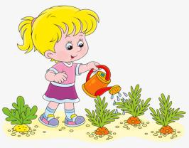 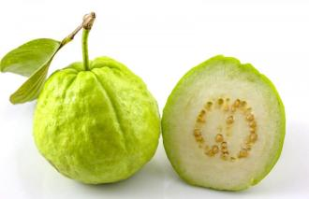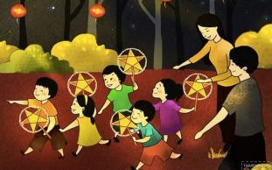**

quả ổi

rước đèn

quả chuông

tưới cây

**Cân 2: Điền ng hay ngh vào chỗ chấm**

…... ỉ hè giấc …….. ủ …….… ề nghiệp

**Câu 3: Chọn từ thích hợp trong ngoặc rồi điền vào chỗ trống để tạo thành câu**

***(bánh chưng, cô giáo)***

**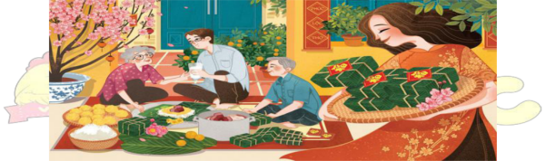**

******

**….…………… đang giảng bài. Cả nhà đang gói………………...**

**Câu 4:** Sắp xếp từ ngữ thành câu và viết lại câu:

thích, em, học Đạo đức

……………………………………………………………………………

**Câu5**: Đọc đoạn văn sau.

Thứ Tư mẹ có bé Rùa đi chợ ở quê. Mẹ mua đủ thứ đồ cho bé: có khế chua , dưa lê , quả dừa , sữa chua và cả cua đá nữa cơ. Bé đê mê thú vị .

+ Tiếng chứa vần

ua :............................................................................................................

+ Tiếng chứa vần ưa : ............................................................................................................

**Câu 6**: Điền từ thích hợp .

bút ................... ( trì / chì ) giò ................... ( chả / trả )

cá ................... ( chê / trê ) ............... quê ( chợ / trợ )

**Câu7**Điền ( nghĩ / nghỉ ) vào chỗ trống đoạn văn cho hoàn chỉnh.

Bé ............... hè, hè có ve. Mẹ mua vở vẽ cho bé. Bé ở nhà vẽ ve, vẽ tổ vò vẽ , vẽ quả mơ. Bé có ý ................. sẽ ngôi nhà của bé cho bé mẹ xem .

**Câu 8:** Điền ch / tr vào chỗ chấm

..........ó sủa .........ưa hè ........ia quà ........à đá chỉ .......ỏ

**Câu 9**: Tìm từ ( trạm , lam , đạp , vạm ) phù hợp để hoàn thành mỗi câu sau.

a.Nam ............. xe qua nhà bà Tám

b. Chú Đô có cơ thể ................ vỡ

c. Bà Tư làm chè ................ cho cả nhà ăn

d. Bố chở bé Ly ra ............... ý khám.

**Câu 10**: Sắp xếp các từ ngữ sau thành câu hoàn chỉnh.

1. tằm / con / tơ / nhả

->................................................................

b. Thắm / mê / lam / bà / chị / chè / làm

-> ...............................................................................…

c. chơi cầu trượt/ ước bé/ được

-> ...............................................................................…

d. trĩu quả/giàn gấc/ sai

-> ...............................................................................…

e. nhà em/cầu vượt/trước cửa/ có

-> ...............................................................................…

**HỌ VÀ TÊN: ………………………………………………………**

**LỚP:………………………………………………………………..**

**Câu1: Số?**

**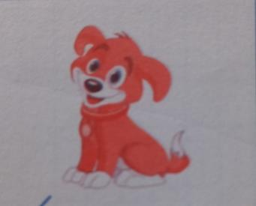 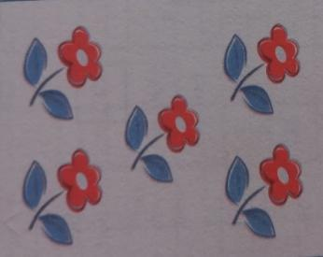 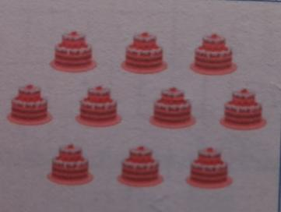**

***Khoanh vào chữ cái ( A, B, C ) trước câu trả lời đúng***.

**Câu 2:** **Số bé nhất trong các số sau: 9; 0; 10 là:**

A. 9 B. 0 C. 10

**Câu 3: Cho phép tính 9 -1 6. Dấu cần điền vào ô trống là**

A. > B. < C. =

**Câu 4: Kết quả của phép tính 3 + 7 là:**

A. 8 B. 10 C. 9

**Câu 5: Dãy số được sắp xếp theo thứ tự từ bé đến lớn là :**

A. 0, 3, 5, 7

B. 0, 7, 5, 3

C. 0, 7, 3, 5

# Câu 6: Nối

# 

Hình tròn Hình tam giác Hình chữ nhật Hình vuông

**Câu 7: Tính:**

3 + 5 =……..; 0 + 7 =………; 3 – 0 =……..; 10 – 8 =………

**Câu 8: Điền vào chỗ chấm:**



Có….. khối hộp chữ nhật.

Có khối lập phương.

**Câu 9: Viết phép tính thích hợp vào ô trống**

|  |  |  |  |  |
| --- | --- | --- | --- | --- |
|  |  |  |  |  |

******

**Câu 10**: Em hãy lập hai phép tính cộng từ các số sau: 4 ;2 ;6

**……………………………………………………………………………………**

**HỌ VÀ TÊN: ………………………………………………………**

**LỚP:………………………………………………………………..**

**TIẾNG VIỆT:**

**1. Đọc âm/vần**

***ch ph ăm ưu yên uông iêng ưng***

**2. Đọc tiếng/ từ ngữ**

***con kiến trồng cây hạt sương võ thuật xum xuê xe đạp***

**3. Đọc câu**

Chim sâu rất chăm chỉ. Nó tìm sâu trên cây cam suốt ngày. Thật may mắn cho cây khi vườn có mấy chú chim sâu.

**B. Đọc hiểu)**

**Câu 1: Tên con chim trong bài:**

*A. Chim sâu*

*B. Chim sơn ca*

*C. Chim sáo*

**Câu 2:**) **Điền từ ngữ phù hợp để hoàn thiện câu:**

( chú ý,may mắn, chăm chỉ)

* Chim sâu rất .............................................. .
* Cây trong vườn thật ................................................khi có mấy chú chim sâu.

**Câu 3: Tìm tiếng trong bài đọc có:**

*- Vần* ***ăm****: ……………………………………………………………………..*

*- Vần* ***im****: ……………………………………………………………………..*

**B/ Kiểm tra viết:**

**I. Viết:**

**1. Viết âm - vần:**

|  |  |  |  |  |  |  |  |  |  |  |  |  |  |  |  |  |
| --- | --- | --- | --- | --- | --- | --- | --- | --- | --- | --- | --- | --- | --- | --- | --- | --- |
|  |  |  |  |  |  |  |  |  |  |  |  |  |  |  |  |  |
|  |  |  |  |  |  |  |  |  |  |  |  |  |  |  |  |  |
|  |  |  |  |  |  |  |  |  |  |  |  |  |  |  |  |  |
|  |  |  |  |  |  |  |  |  |  |  |  |  |  |  |  |  |
|  |  |  |  |  |  |  |  |  |  |  |  |  |  |  |  |  |
|  |  |  |  |  |  |  |  |  |  |  |  |  |  |  |  |  |
|  |  |  |  |  |  |  |  |  |  |  |  |  |  |  |  |  |
|  |  |  |  |  |  |  |  |  |  |  |  |  |  |  |  |  |
|  |  |  |  |  |  |  |  |  |  |  |  |  |  |  |  |  |
|  |  |  |  |  |  |  |  |  |  |  |  |  |  |  |  |  |
|  |  |  |  |  |  |  |  |  |  |  |  |  |  |  |  |  |
|  |  |  |  |  |  |  |  |  |  |  |  |  |  |  |  |  |
|  |  |  |  |  |  |  |  |  |  |  |  |  |  |  |  |  |
|  |  |  |  |  |  |  |  |  |  |  |  |  |  |  |  |  |
|  |  |  |  |  |  |  |  |  |  |  |  |  |  |  |  |  |
|  |  |  |  |  |  |  |  |  |  |  |  |  |  |  |  |  |
|  |  |  |  |  |  |  |  |  |  |  |  |  |  |  |  |  |
|  |  |  |  |  |  |  |  |  |  |  |  |  |  |  |  |  |
|  |  |  |  |  |  |  |  |  |  |  |  |  |  |  |  |  |
|  |  |  |  |  |  |  |  |  |  |  |  |  |  |  |  |  |
|  |  |  |  |  |  |  |  |  |  |  |  |  |  |  |  |  |
|  |  |  |  |  |  |  |  |  |  |  |  |  |  |  |  |  |
|  |  |  |  |  |  |  |  |  |  |  |  |  |  |  |  |  |
|  |  |  |  |  |  |  |  |  |  |  |  |  |  |  |  |  |

**2. Viết từ ngữ:**

|  |  |  |  |  |  |  |  |  |  |  |  |  |  |  |  |  |
| --- | --- | --- | --- | --- | --- | --- | --- | --- | --- | --- | --- | --- | --- | --- | --- | --- |
|  |  |  |  |  |  |  |  |  |  |  |  |  |  |  |  |  |
|  |  |  |  |  |  |  |  |  |  |  |  |  |  |  |  |  |
|  |  |  |  |  |  |  |  |  |  |  |  |  |  |  |  |  |
|  |  |  |  |  |  |  |  |  |  |  |  |  |  |  |  |  |
|  |  |  |  |  |  |  |  |  |  |  |  |  |  |  |  |  |
|  |  |  |  |  |  |  |  |  |  |  |  |  |  |  |  |  |
|  |  |  |  |  |  |  |  |  |  |  |  |  |  |  |  |  |
|  |  |  |  |  |  |  |  |  |  |  |  |  |  |  |  |  |
|  |  |  |  |  |  |  |  |  |  |  |  |  |  |  |  |  |
|  |  |  |  |  |  |  |  |  |  |  |  |  |  |  |  |  |
|  |  |  |  |  |  |  |  |  |  |  |  |  |  |  |  |  |
|  |  |  |  |  |  |  |  |  |  |  |  |  |  |  |  |  |
|  |  |  |  |  |  |  |  |  |  |  |  |  |  |  |  |  |
|  |  |  |  |  |  |  |  |  |  |  |  |  |  |  |  |  |
|  |  |  |  |  |  |  |  |  |  |  |  |  |  |  |  |  |
|  |  |  |  |  |  |  |  |  |  |  |  |  |  |  |  |  |
|  |  |  |  |  |  |  |  |  |  |  |  |  |  |  |  |  |
|  |  |  |  |  |  |  |  |  |  |  |  |  |  |  |  |  |
|  |  |  |  |  |  |  |  |  |  |  |  |  |  |  |  |  |
|  |  |  |  |  |  |  |  |  |  |  |  |  |  |  |  |  |
|  |  |  |  |  |  |  |  |  |  |  |  |  |  |  |  |  |
|  |  |  |  |  |  |  |  |  |  |  |  |  |  |  |  |  |
|  |  |  |  |  |  |  |  |  |  |  |  |  |  |  |  |  |
|  |  |  |  |  |  |  |  |  |  |  |  |  |  |  |  |  |

**3. Viết câu:**

|  |  |  |  |  |  |  |  |  |  |  |  |  |  |  |  |  |
| --- | --- | --- | --- | --- | --- | --- | --- | --- | --- | --- | --- | --- | --- | --- | --- | --- |
|  |  |  |  |  |  |  |  |  |  |  |  |  |  |  |  |  |
|  |  |  |  |  |  |  |  |  |  |  |  |  |  |  |  |  |
|  |  |  |  |  |  |  |  |  |  |  |  |  |  |  |  |  |
|  |  |  |  |  |  |  |  |  |  |  |  |  |  |  |  |  |
|  |  |  |  |  |  |  |  |  |  |  |  |  |  |  |  |  |
|  |  |  |  |  |  |  |  |  |  |  |  |  |  |  |  |  |
|  |  |  |  |  |  |  |  |  |  |  |  |  |  |  |  |  |
|  |  |  |  |  |  |  |  |  |  |  |  |  |  |  |  |  |
|  |  |  |  |  |  |  |  |  |  |  |  |  |  |  |  |  |
|  |  |  |  |  |  |  |  |  |  |  |  |  |  |  |  |  |
|  |  |  |  |  |  |  |  |  |  |  |  |  |  |  |  |  |
|  |  |  |  |  |  |  |  |  |  |  |  |  |  |  |  |  |
|  |  |  |  |  |  |  |  |  |  |  |  |  |  |  |  |  |
|  |  |  |  |  |  |  |  |  |  |  |  |  |  |  |  |  |
|  |  |  |  |  |  |  |  |  |  |  |  |  |  |  |  |  |
|  |  |  |  |  |  |  |  |  |  |  |  |  |  |  |  |  |
|  |  |  |  |  |  |  |  |  |  |  |  |  |  |  |  |  |
|  |  |  |  |  |  |  |  |  |  |  |  |  |  |  |  |  |
|  |  |  |  |  |  |  |  |  |  |  |  |  |  |  |  |  |
|  |  |  |  |  |  |  |  |  |  |  |  |  |  |  |  |  |
|  |  |  |  |  |  |  |  |  |  |  |  |  |  |  |  |  |
|  |  |  |  |  |  |  |  |  |  |  |  |  |  |  |  |  |
|  |  |  |  |  |  |  |  |  |  |  |  |  |  |  |  |  |
|  |  |  |  |  |  |  |  |  |  |  |  |  |  |  |  |  |

**II. Bài tập:**

**Câu 1:** Nối:

**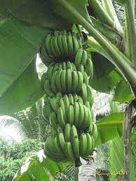** 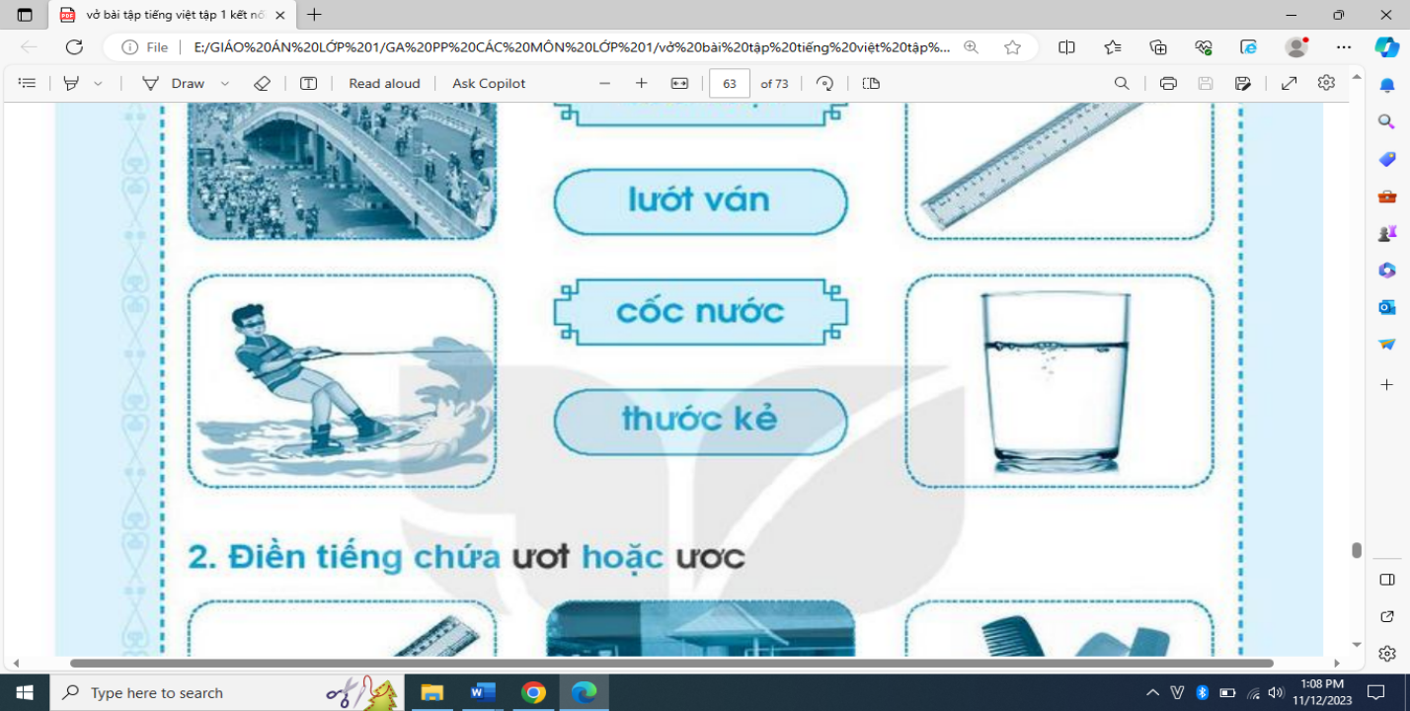

cốc nước

buồng chuối

**Cân 2:** Điền vào chỗ trống **c** hay **k**:

**…ành chanh đàn ….iến …ì đà ….ơm hộp**

**Câu 3:** Điền **uôc** hoặc **uôt**

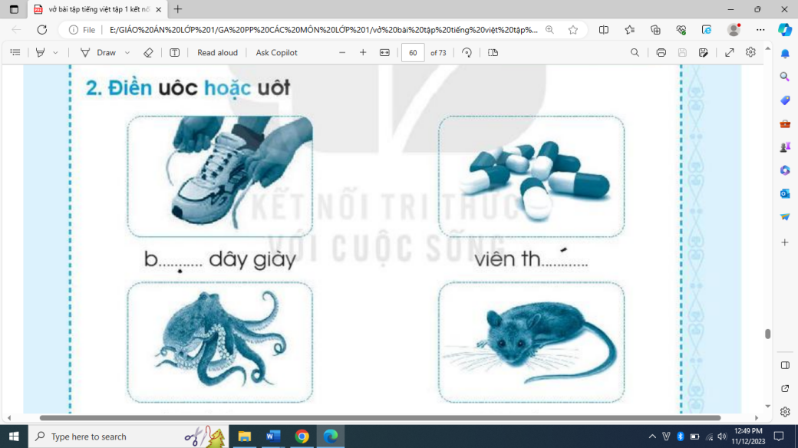 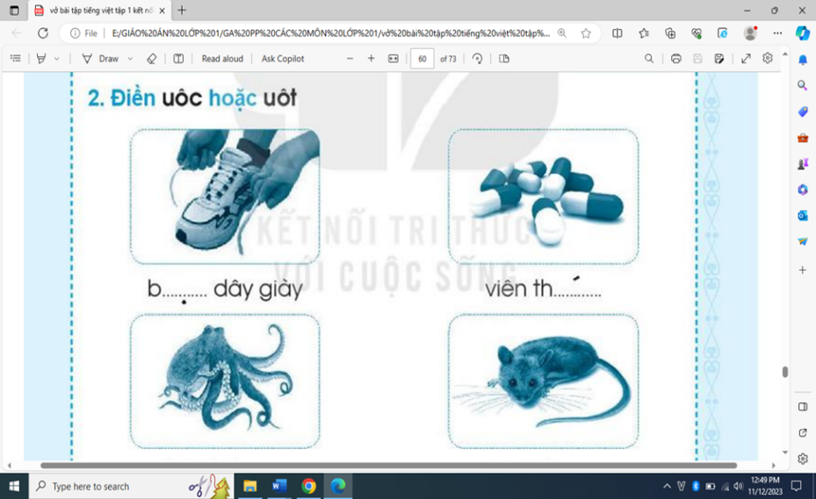

viên ………… con ………..

**Câu 4:** Sắp xếp từ ngữ thành câu và viết lại câu:

* rất, sạch sẽ, lớp học, ngăn nắp

………………………………………………………………………….

**Câu 5**: Điền s / x vào chỗ trống .

a.Nhà bé Lâm ở gần .......ân gôn

b. Bố chở bé đi ........em phim

c. Mẹ mua cho em một bộ ........áp tô

d. Chú Tư chỉ cho bé vè con chó .........ù

**Câu 6**: Khoanh vào từ viết đúng chính tả

trả giá / chả dá thợ xăn / thợ săn

con chồn / con trồn khăn nen / khen len

**Câu 8**: Điền ăn / ên vào chỗ chấm

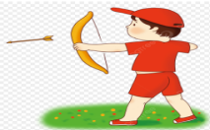



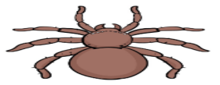



bắn t............. cái kh............... con nh............ con r.................

**Câu 9**: Sắp xếp các từ sau thành câu hoàn chỉnh .

a.tóc / bé / đỏ / có / màu / cặp

->..................................................................................

b. làm / mẹ / cho / mứt / Lê / dừa

->......................................................................................

c. hát / cho / bé / nghe / cả nhà

-> .......................................................................................

d. Nga / đi / chị / mê / múa / hát

->......................................................................................

**HỌ VÀ TÊN: ………………………………………………………**

**LỚP:………………………………………………………………..**

**Câu1: Điền số thích hợp vào ô trống:**

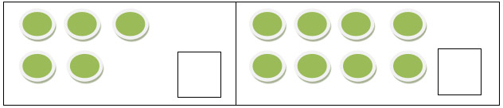

***Khoanh chữ cái ( A, B, C ) trước câu trả lời đúng***.

**Câu 2:** **Kết quả của phép tính 1 + 6 là:**

A. 6 B. 7 C. 8

**Câu 3: Số bé nhất trong các số: 3; 2; 8; 6 là:**

A. 7 B. 3 C.2

**Câu 4: Số lớn nhất trong các số: 6; 10; 7; 9 là:**

A. 10 B. 7 C. 9

**Câu 5: Số cần điền vào phép tính** **5 + 2= 2 +**  **là:**

A. 9 B. 8 C. 5

# Câu 6: Nối?

# IMG_256

**Bài 7:**

**a) >; <; = ?**

**7....... 6 2 + 5 ........10 - 2**

**b) Tính:**

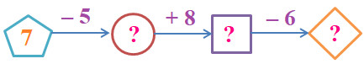

**Câu 8: Điền vào chỗ chấm:**

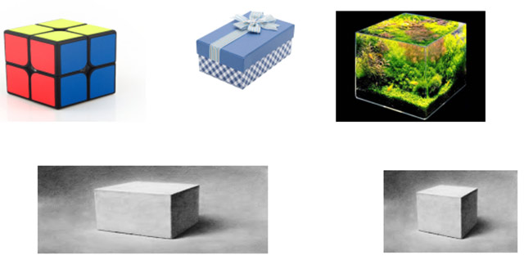

Có khối hộp chữ nhật

Có…… khối lập phương

**Câu 9: Cho các số: 8; 6; 2 và các dấu + , - , = viết 2 phép tính thích hợp:**

….…………………………………………………………………………………………………………………………………………………………………………….

**Câu 10:**  **Viết phép tính thích hợp:**

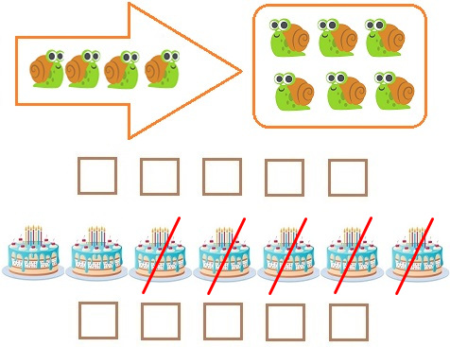

|  |  |  |  |  |
| --- | --- | --- | --- | --- |
|  |  |  |  |  |

**HỌ VÀ TÊN: ………………………………………………………**

**LỚP:………………………………………………………………..**

**TIẾNG VIỆT :**

**1. Đọc âm/vần**

**ung**

**ươn**

**ch, th, qu, gi**

**yêu**

**anh**

**2. Đọc tiếng/ từ ngữ**

**sông, biển, rừng**

**dũng cảm, khiêm tốn, hiền lành**

**3. Đọc câu**

**Lũy tre**

Những trưa đồng đầy nắng

Trâu nằm nhai bóng râm

Tre bần thần nhớ gió

Chợt về đầy tiếng chim

**II. Đọc hiểu**

**Câu 1: Trong đoạn văn nói đến trâu như thế nào?**

**- Trâu***…………………………………………………………………………………*

**Câu 2: Nối ô chữ cho phù hợp.**

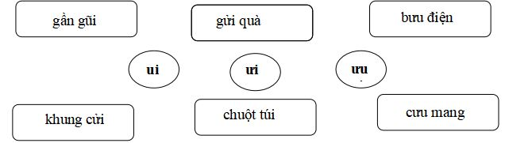

**Câu 3: Tìm tiếng trong bài thơ có:**

- Vần ăng: ……………………………………………………………………..

- Vần iêng: ……………………………………………………………………..

**II/ Kiểm tra viết:**

**A/ Viết:**

**1/ Viết âm - vần :**

|  |  |  |  |  |  |  |  |  |  |  |  |  |  |  |  |  |
| --- | --- | --- | --- | --- | --- | --- | --- | --- | --- | --- | --- | --- | --- | --- | --- | --- |
|  |  |  |  |  |  |  |  |  |  |  |  |  |  |  |  |  |
|  |  |  |  |  |  |  |  |  |  |  |  |  |  |  |  |  |
|  |  |  |  |  |  |  |  |  |  |  |  |  |  |  |  |  |
|  |  |  |  |  |  |  |  |  |  |  |  |  |  |  |  |  |
|  |  |  |  |  |  |  |  |  |  |  |  |  |  |  |  |  |
|  |  |  |  |  |  |  |  |  |  |  |  |  |  |  |  |  |
|  |  |  |  |  |  |  |  |  |  |  |  |  |  |  |  |  |
|  |  |  |  |  |  |  |  |  |  |  |  |  |  |  |  |  |
|  |  |  |  |  |  |  |  |  |  |  |  |  |  |  |  |  |
|  |  |  |  |  |  |  |  |  |  |  |  |  |  |  |  |  |

**2/ Viết từ ngữ :**

|  |  |  |  |  |  |  |  |  |  |  |  |  |  |  |  |  |
| --- | --- | --- | --- | --- | --- | --- | --- | --- | --- | --- | --- | --- | --- | --- | --- | --- |
|  |  |  |  |  |  |  |  |  |  |  |  |  |  |  |  |  |
|  |  |  |  |  |  |  |  |  |  |  |  |  |  |  |  |  |
|  |  |  |  |  |  |  |  |  |  |  |  |  |  |  |  |  |
|  |  |  |  |  |  |  |  |  |  |  |  |  |  |  |  |  |
|  |  |  |  |  |  |  |  |  |  |  |  |  |  |  |  |  |
|  |  |  |  |  |  |  |  |  |  |  |  |  |  |  |  |  |
|  |  |  |  |  |  |  |  |  |  |  |  |  |  |  |  |  |
|  |  |  |  |  |  |  |  |  |  |  |  |  |  |  |  |  |
|  |  |  |  |  |  |  |  |  |  |  |  |  |  |  |  |  |
|  |  |  |  |  |  |  |  |  |  |  |  |  |  |  |  |  |
|  |  |  |  |  |  |  |  |  |  |  |  |  |  |  |  |  |
|  |  |  |  |  |  |  |  |  |  |  |  |  |  |  |  |  |
|  |  |  |  |  |  |  |  |  |  |  |  |  |  |  |  |  |
|  |  |  |  |  |  |  |  |  |  |  |  |  |  |  |  |  |
|  |  |  |  |  |  |  |  |  |  |  |  |  |  |  |  |  |
|  |  |  |  |  |  |  |  |  |  |  |  |  |  |  |  |  |
|  |  |  |  |  |  |  |  |  |  |  |  |  |  |  |  |  |
|  |  |  |  |  |  |  |  |  |  |  |  |  |  |  |  |  |
|  |  |  |  |  |  |  |  |  |  |  |  |  |  |  |  |  |
|  |  |  |  |  |  |  |  |  |  |  |  |  |  |  |  |  |
|  |  |  |  |  |  |  |  |  |  |  |  |  |  |  |  |  |
|  |  |  |  |  |  |  |  |  |  |  |  |  |  |  |  |  |
|  |  |  |  |  |  |  |  |  |  |  |  |  |  |  |  |  |
|  |  |  |  |  |  |  |  |  |  |  |  |  |  |  |  |  |

**3/ Viết câu** **:**

|  |  |  |  |  |  |  |  |  |  |  |  |  |  |  |  |  |
| --- | --- | --- | --- | --- | --- | --- | --- | --- | --- | --- | --- | --- | --- | --- | --- | --- |
|  |  |  |  |  |  |  |  |  |  |  |  |  |  |  |  |  |
|  |  |  |  |  |  |  |  |  |  |  |  |  |  |  |  |  |
|  |  |  |  |  |  |  |  |  |  |  |  |  |  |  |  |  |
|  |  |  |  |  |  |  |  |  |  |  |  |  |  |  |  |  |
|  |  |  |  |  |  |  |  |  |  |  |  |  |  |  |  |  |
|  |  |  |  |  |  |  |  |  |  |  |  |  |  |  |  |  |
|  |  |  |  |  |  |  |  |  |  |  |  |  |  |  |  |  |
|  |  |  |  |  |  |  |  |  |  |  |  |  |  |  |  |  |
|  |  |  |  |  |  |  |  |  |  |  |  |  |  |  |  |  |
|  |  |  |  |  |  |  |  |  |  |  |  |  |  |  |  |  |
|  |  |  |  |  |  |  |  |  |  |  |  |  |  |  |  |  |
|  |  |  |  |  |  |  |  |  |  |  |  |  |  |  |  |  |
|  |  |  |  |  |  |  |  |  |  |  |  |  |  |  |  |  |
|  |  |  |  |  |  |  |  |  |  |  |  |  |  |  |  |  |
|  |  |  |  |  |  |  |  |  |  |  |  |  |  |  |  |  |
|  |  |  |  |  |  |  |  |  |  |  |  |  |  |  |  |  |
|  |  |  |  |  |  |  |  |  |  |  |  |  |  |  |  |  |
|  |  |  |  |  |  |  |  |  |  |  |  |  |  |  |  |  |
|  |  |  |  |  |  |  |  |  |  |  |  |  |  |  |  |  |
|  |  |  |  |  |  |  |  |  |  |  |  |  |  |  |  |  |
|  |  |  |  |  |  |  |  |  |  |  |  |  |  |  |  |  |
|  |  |  |  |  |  |  |  |  |  |  |  |  |  |  |  |  |
|  |  |  |  |  |  |  |  |  |  |  |  |  |  |  |  |  |
|  |  |  |  |  |  |  |  |  |  |  |  |  |  |  |  |  |

**B/ Bài tập:**

**Câu 1:** Nối

** 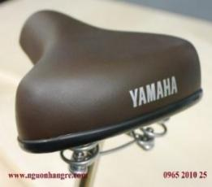 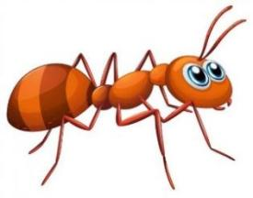**  **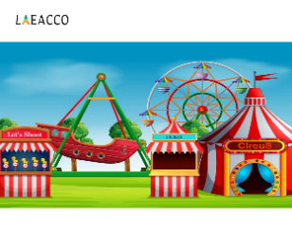**

quả ổi

công viên

cái yên

con kiến

**Cân 2:** Điền vào chỗ trống **g** hay **gh**

**xẻ …….ỗ gồ …….ề ……..ế đá ………à gô**

**Câu 3:** Điền tiếng chứa **ươt** hoặc **ươc** vào chỗ chấm?

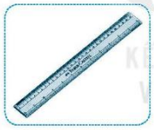 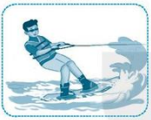

……………. kẻ ………… ván

**Câu 4:** Sắp xếp từ ngữ thành câu và viết lại câu:

nhà em, cây bưởi, sau vườn, có

……………………………………………………………………………

**Câu 1**: Điền g / gh vào chỗ chấm .

con ........à .........ê sợ mẹ ........ỡ cá nhà ........a

.......i nhớ ........om đơn gồ ........ề cái ........im

**Câu 2**: Khoanh tròn vào câu trả lời đúng

A.nhà san B. nhà xàn C. nhà sàn

**Câu 6**: Điền vần **ôm / ôp** kèm **dấu thanh**

làm đồ g............ h......... xốp t........... ca ấm nh...........

b. Điền vần **an / at** kèm **dấu thanh**

nhà h........... thợ h.............. chẻ l............. b.......... sứ

**Câu 1**: Từ nào sau đây viết đúng chính tả

A.đèn phin B. đền pin C. dèn pin D. đèn pin

**Câu 2**: Điền ên / êm vào chỗ chấm

...........ên trên .............. đềm bắn t............. đưa th.................

**Câu 9**: Sắp xếp các từ sau thành câu hoàn chỉnh .

a.pha / mẹ / sữa / bà / cho

->..........................................................................

b. Bo / rửa / trà / ấm / bố / giúp

->...........................................................................

c. bé / có / má / em / lún

->................................................................................

**Câu 3**: Điền từ ( da diết , đàn kiến , liên tiếp ) vào chỗ chấm .

a.Gia điện giảm ...............................

b. Bà nhớ quê .............................

c. Bé nhìn ......................... bò về .

**Câu 4**: Điền ng / ngh vào chỗ trống .

con ..............ựa .............iện hút bát ...........át khóc ............ẹn